Рекомендуемый режим занятий 2 раза в неделю по 1 занятию. Одно занятие не должно превышать 25 минут. В случае индивидуальной работы возможны ежедневные занятия. Предлагаемый учебный материал каждого занятия по своему объему превышает временные рамки занятия и предполагает на добровольной основе, по желанию детей выполнить оставшиеся задания дома. Таким образом, осуществляется принцип «минимакса».
Чтобы материал лучше воспринимался ребенком, он сформирован так, что на одном листе – занятии помещались задачи примерно одного уровня трудности, но из разных тем.

Составление и решение задач.
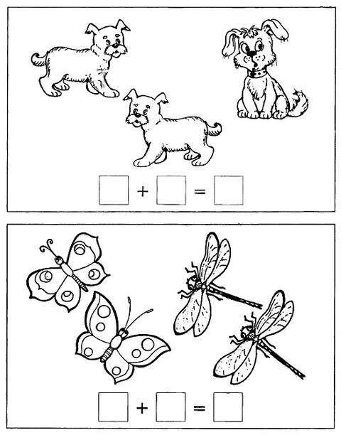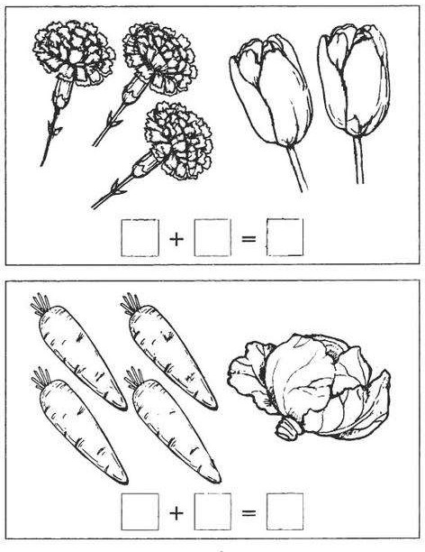

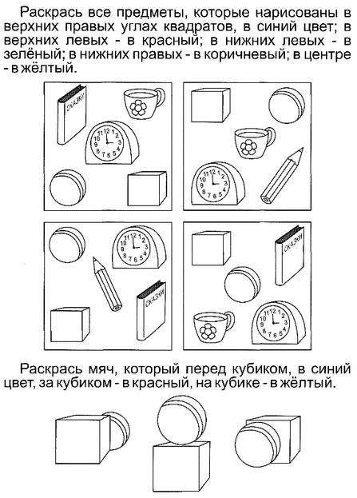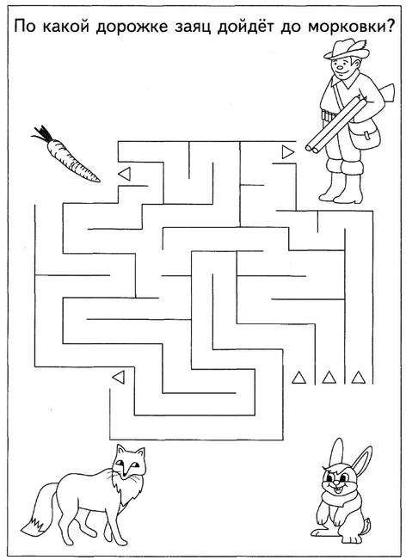

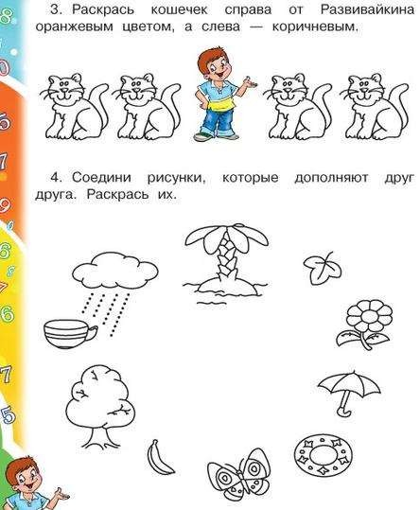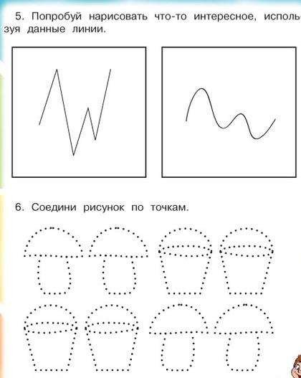

Закрепление термина «задача», математических знаков «+», «=». Решение задач на сложение предметов.
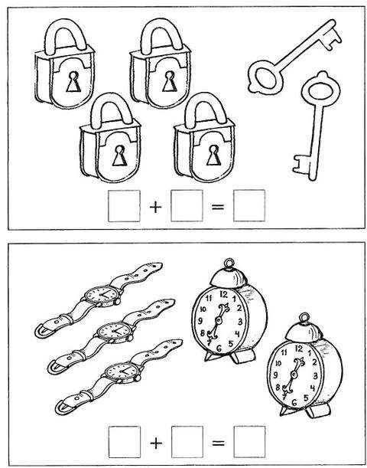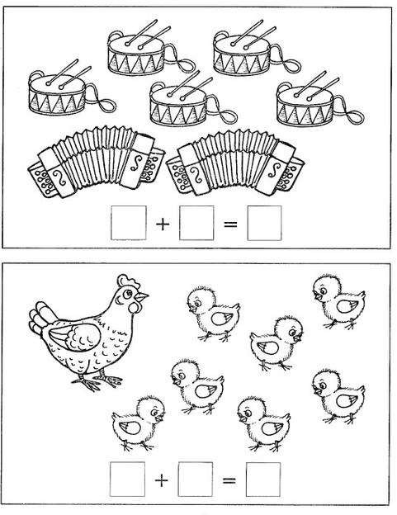

Раскрась в соответствии со знаками
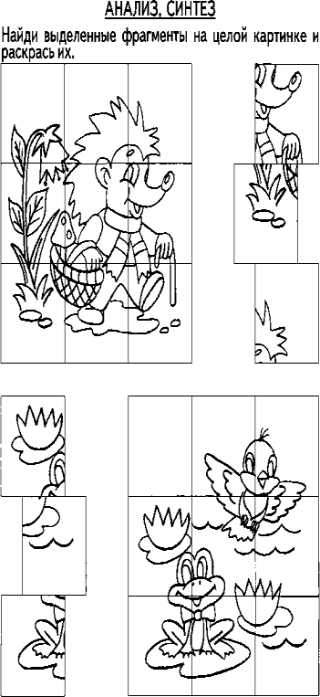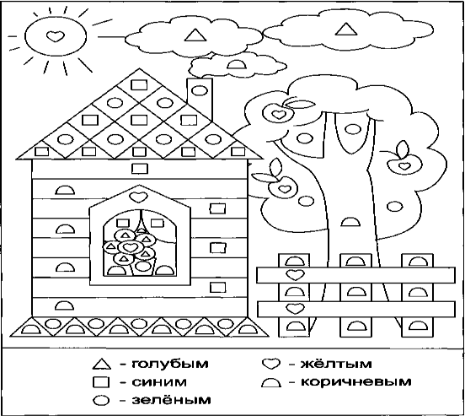

Закрепление арифметического действия «сложение».
Знакомство с арифметическим действием «вычитание», знаком «-».

